Муниципальное дошкольное образовательное учреждение
Хорошевский детский сад Ржевского района
Тверской области

«МОЯ ЛУЧШАЯ МЕТОДИЧЕСКАЯ РАЗРАБОТКА»

«Театр в чемодане-это волшебный мир»

Воспитатель подготовительной
группы «Капельки» Сугян И.А.

Тверь,2024

«Театр – это волшебный мир. Он дает уроки красоты, морали и нравственности.А чем они богаче, тем успешнее идет развитие духовного мира детей…”(Б. М. Теплов)
Театр является одной из самых ярких красочных и доступных восприятию дошкольника сфер искусства. Он развивает воображение и фантазию, способствует творческому развитию ребенка и формирует его личностную культуру. Театрализованная деятельность помогает детям раскрепоститься,развивает коммуникативные умения, повышает самооценку, развивает речь, эмоциональную сферу и просто вносит яркое незабываемое разнообразие в повседневную жизнь, обогащая внутренний мир ребенка.
В группе «Капельки» воспитатель (Сугян И.А.) изготовила чудо театральный чемодан, чтобы приобщить детей к театральному искусству, расширить представление детей о театре, его видах, и составляющих театра. Чемодан изготовлен по русской народной сказке «Репка».
Создавая театр в чемодане, прежде всего мы хотели заинтересовать детей сказками, приобщить их к русской народной культуре. И у нас это получилось, ребята с интересом разыгрывают друг для друга сказку и внимательно друг друга слушают. А также, дошкольники приходят с чемоданом в группы к младшим воспитанниками и показывают и им свою сказку.
Особое преимущество «Театра в чемодане» в его мобильности: можно вынести на улицу и во время прогулки проиграть сказку, можно перенести сундук в другую группу и показать уже отрепетированный
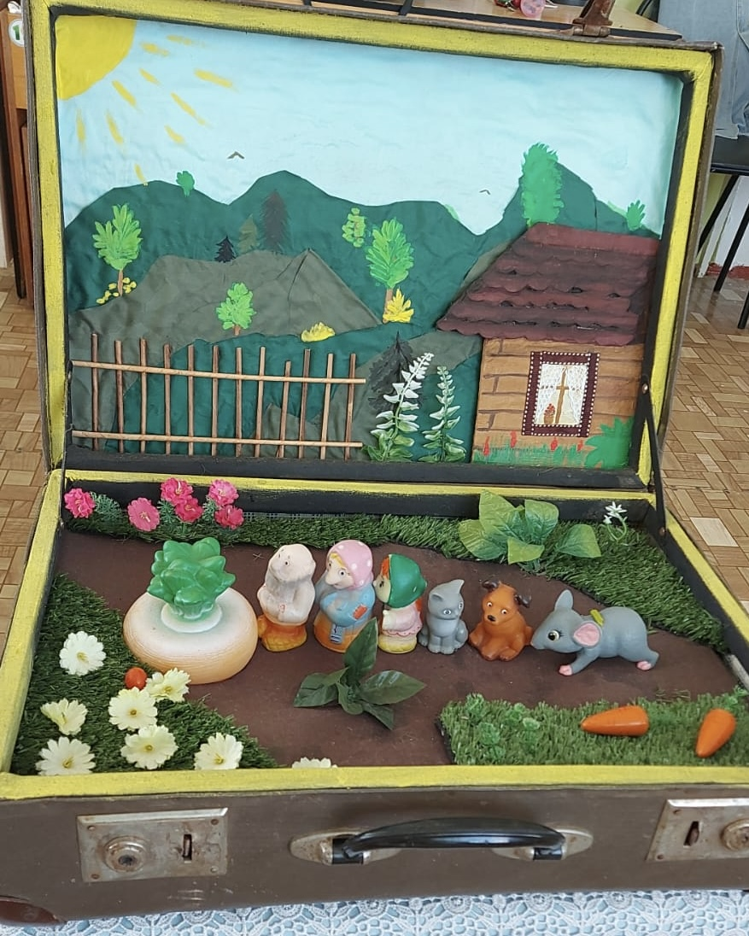
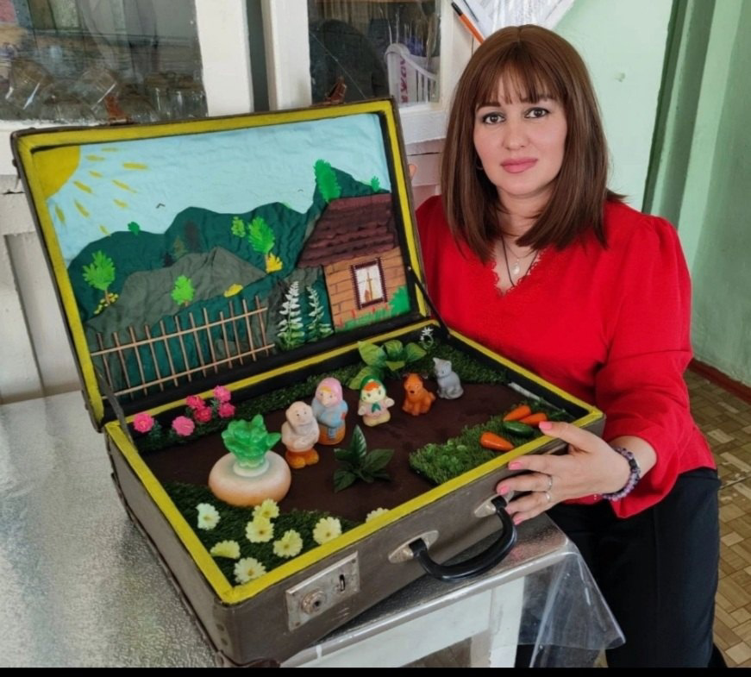
спектакль ребятам помладше, можно перемещать его по группе в соответствии с задумкой детей.

